[图片重复！国家纳米科学中心Nature 子刊论文被质疑](https://mp.weixin.qq.com/s?__biz=MzkxMDYyNzI5NQ==&mid=2247499535&idx=1&sn=918486f8b2d868eb475706fb372a0cdb&chksm=c01cde1406f7820fae23f29b7019d252fcfaf9b1fa74b79e30c86b7e3b046f5252e7f4bc2147&scene=126&sessionid=1742191326)

五棵松[学者探讨](javascript:void(0);)2025-03-17 13:32:56北京

2019年，分别来自国家纳米科学中心和重庆大学，广州医科大学的 Guangchao Qing , Xianxian Zhao , Ningqiang Gong , Jing Chen , Xianlei Li , Yaling Gan , Yongchao Wang , Zhen Zhang , Yuxuan Zhang , Weisheng Guo （通讯作者，音译郭伟圣） , Yang Luo （通讯作者，音译罗阳） , Xing-Jie Liang （通讯作者，音译梁兴杰）在 Nature Communications 期刊发表了一篇论文，题目为：Thermo-responsive triple-function nanotransporter for efficient chemo-photothermal therapy of multidrug-resistant bacterial infection。



这项工作得到了中国国家自然科学基金（项目编号：81871733、81572079、81601845、31630027 和 81601603）以及中德科学基金项目（31761133013）的资金支持。作者还感谢中国科学院对外合作项目（121D11KYSB20160066）、中国科学院“战略性先导科技专项”（XDA09030301）、重庆市自然科学基金（CSTC2018JSCX-MSYB1033）、中央高校基本科研业务费（2018CDGFSG0017、2019CDYGZD005 和 2019CDYGZD007）的支持。

**2025年3月，国际著名职业学术打假人Sholto David 博士在 Pubpeer 论坛发表评论：**

图 6i：意外的图像重复，我添加了红色矩形以表明我的意思。也许在排列图形时出了问题。作者们能否再次检查一下？

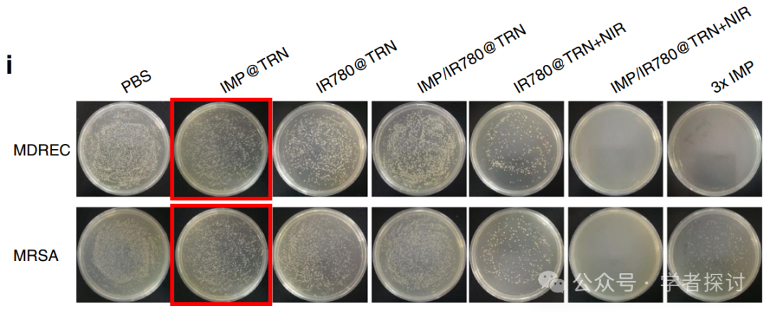

**消息来源：**

https://www.pubpeer.org/publications/3BFAEBCCB106BE4FC67264A4661728#1

**郑重声明：**

我们的全网查重系统收录了 Pubmed 和 Pubpeer 中的 7000 万 +已发表图库，让您的待查图片可以和已发表论文的图片进行对比，防止图片误用，为您的论文发表保驾护航！基于AI人工智能大数据算法，提供论文图片的核查服务，方便学术期刊、高校、研院所等科研管理部门及时发现并纠正结果图片不当使用。

**如果您有任何建议或需要图片查重帮助，请随时通过客服QQ号3639926437与我们联系。**

[#国家纳米科学中心](https://mp.weixin.qq.com/mp/appmsgalbum?__biz=MzkxMDYyNzI5NQ==&action=getalbum&album_id=3807929847251533827#wechat_redirect)[#重庆大学](https://mp.weixin.qq.com/mp/appmsgalbum?__biz=MzkxMDYyNzI5NQ==&action=getalbum&album_id=3341800532805615624#wechat_redirect)[#广州医科大学](https://mp.weixin.qq.com/mp/appmsgalbum?__biz=MzkxMDYyNzI5NQ==&action=getalbum&album_id=3258571613806198789#wechat_redirect)